CENTRO UNIVERSITÁRIO DE BARRA MANSA

PRÓ-REITORIA ACADÊMICA
COPEP - COORDENADORIA DE PÓS-GRADUAÇÃO E PESQUISA
TECNOLOGIA EM BANCOS DE DADOS

BANCOS DE DADOS DISTRIBUÍDOS: ORACLE RAC COMO COMPONENTE INTEGRAL DA ARQUITETURA DE ALTA DISPONIBILIDADE DA ORACLE

Ilton dos Santos Baracho

Barra Mansa - RJ
2015
CENTRO UNIVERSITÁRIO DE BARRA MANSA
PRÓ-REITORIA ACADÊMICA
COPEP - COORDENADORIA DE PÓS-GRADUAÇÃO E PESQUISA
TECNOLOGIA EM BANCOS DE DADOS

BANCOS DE DADOS DISTRIBUÍDOS: ORACLE RAC COMO COMPONENTE INTEGRAL DA ARQUITETURA DE ALTA DISPONIBILIDADE DA ORACLE

Ilton dos Santos Baracho

Artigo científico apresentado ao curso de Pós-Graduação em Tecnologia em Bancos de Dados do Centro Universitário de Barra Mansa, como requisito parcial para obtenção do título de Especialista em Bancos de Dados, sob a orientação dos Profs. Lúcio Gomes Peixoto Júnior e Erick de Souza Carvalho.

Barra Mansa - RJ
2015
BANCOS DE DADOS DISTRIBUÍDOS: ORACLE RAC COMO COMPONENTE INTEGRAL DA ARQUITETURA DE ALTA DISPONIBILIDADE DA ORACLE
Ilton dos Santos Baracho
Lúcio Gomes Peixoto Júnior
Erick de Souza Carvalho

RESUMO
Em um mundo altamente globalizado e conectado, onde a informação é peça chave para os mais diversos segmentos e sendo ela formada de dados sobre indivíduos, produtos, processos e até mesmo de dados sobre os dados, é imprescindível e crucial que o acesso a eles esteja sempre disponível, restrito, integro e único, de forma a garantir tomadas de decisões fundamentadas e embasadas em consultas e manipulações desses dados armazenados de forma estruturada e organizada. Dentre diversas tecnologias disponíveis para garantir tais requisitos, este trabalho descreve os conceitos do armazenamento em bancos de dados distribuídos abordando os conceitos do Oracle RAC que objetiva oferecer um ambiente com Alta Disponibilidade e capacidade de crescimento escalável.

Palavras-chave: Oracle Rac. Alta Disponibilidade. Bancos de Dados Distribuídos.

ABSTRACT

É o resumo traduzido para a língua inglesa.In a highly globalized and networked world, where information is key element for different segments and which she formed of data on individuals , products, processes and even data about the data , it is essential and crucial that access to them is always available , restricted , integrate and unique, to ensure decisions taken and informed consultations and manipulation of the data stored in a structured and organized manner. Among various technologies available to ensure these requirements , this paper describes the storage concepts in distributed databases covering the concepts of Oracle RAC which aims to provide an environment with high availability and scalable capacity for growth.

Keywords: Oracle Rac. High availability. Distributed Databases.

INTRODUÇÃO

A utilização cotidiana de diversos sistemas de informação para as mais variadas aplicações e as diversas formas de se consumir, consultar, manipular e explorar os dados para obtenção de informações distintas, têm impactado diretamente nas relações e conexões interpessoais e entre organizações, sejam para as transações e informações bancárias, reservas e confirmações de hotéis e voos em empresas aéreas, trocas de mensagens entre pessoas, informações de vendas, registros de universidades, gerenciamento de cadeias produtivas e transações financeiras (SILBERSCHATZ, 2006).
Informação é a resultante do processamento, manipulação e organização de dados, de tal forma que represente uma modificação (quantitativa ou qualitativa) no conhecimento do sistema (pessoa, animal ou máquina) que a recebe.(SERRA, 2007. 203 p. p. 93-101.).
Devido a estes fatores de utilização e o crescimento maciço dos dados, bem como a necessidade de estarem acessíveis 24 horas por dia, 7 dias por semana (24/7) de qualquer lugar, e a criticidade do negócio, mais disponíveis eles devem estar.
E a coleção de dados normalmente chamado de Banco de Dados, são geridos por Sistemas Gerenciadores de Banco de Dados ou simplesmente pela sua abreviatura SGBD ou ainda do inglês DBMS, sendo este um conjunto de programas que acessam dados inter-relacionados, fornecendo uma maneira de recuperar informação, envolvendo a definição de estruturas e fornecendo mecanismos de manipulação, provendo e garantindo segurança, há falhas e acesso não autorizados (SILBERSCHATZ, 2006).
A tecnologia de banco de dados distribuídos compõem-se de diversos bancos de dados em múltiplos computadores que são vistos pelos usuários como um banco de dados singular, fornecendo Alta Disponibilidade e como parte integrante da arquitetura de Alta Disponibilidade da Oracle o Oracle RAC provê funcionalidades capazes de fornecer um ambiente altamente disponível e escalável. É um banco de dados em cluster com uma arquitetura compartilhada de cache que supera as limitações das abordagens tradicionais, para fornecer soluções de banco de dados altamente dimensionáveis e disponíveis para todos os aplicativos de negócios. O Oracle RAC é compatível com os mais populares aplicativos de negócios, incluindo o OLTP (Online Transaction Processing, processamento de transações on – line) e o DSS (Decision Support System, sistema de suporte a decisões).

AS ORGANIZAÇÕES E A IMPORTÂNCIA DE SEUS DADOS

Já faz alguns anos, nas últimas quatro décadas do século XX, que as empresas e organizações de um forma geral sabem da importância dos seus dados para continuidade de seus negócios (SILBERSCHATZ, 2006) e proporcionalmente do impacto que possíveis perdas desses pode ocasionar, sejam elas por quaisquer motivos que forem, sendo assim adotam-se formas de backup e recovery para resguardar tais fatos, mas essas tecnologias estão além do escopo do nosso trabalho.
Os dados são o ponto de partida e a espinha dorsal da informação, sendo esta vital para o andamento dos negócios, comunicação, tomadas de decisões e no planejamento estratégico das organizações, e na atualidade qualquer instabilidade que possa ocorrer e culminar na interrupção no fornecimento de informação, sejam por falhas planejadas ou não, trazem prejuízos muitas vezes catastróficos e até irreversíveis, do ponto de vista da competitividade, reduzindo vantagens competitivas em relação aos concorrentes, oriundas do uso correto dos dados que foram transformados em informação e aplicados em diferentes áreas do negócio.
Sendo estas coleções de dados armazenados em Bancos de Dados e organizados, controlados, manipulados e inter-relacionados por SGBD´s e com um crescimento exponencial quantitativo e qualitativo, deve-se adotar medidas para que estejam sempre disponíveis e preparados para seu crescimento (SERRA, 2007).

BANCOS DE DADOS ORACLE

Oracle é um SGBD que surgiu no fim dos anos 70 inaugurando a empresa de mesmo nome para explorar comercialmente negócios no modelo de banco de dados relacional.
Independentemente do sistema operacional e no momento de produção desse trabalho, setembro de 2015, o SGBD Oracle encontra-se na versão 12c que promete como novidade principal e diferenciação de outros concorrentes em suas mídias de divulgação e comercialização uma consolidação dos bancos de dados em nuvens e gerenciamento como uma única nuvem para aumentar a eficiência e simplificar a administração, com três edições comerciais e uma livre:
- Enterprise Edition (EE) inclui mais funcionalidades que a 'Standard Edition', especialmente nas áreas de performance e segurança. A Oracle Corporation licencia este produto na base de usuários ou de núcleos de processamento, normalmente para servidores com 4 ou mais CPUs. EE não tem limite de memória e pode utilizar clusterização usando o software Oracle RAC.
- Standard Edition (SE) contém a funcionalidade básica de banco de dados. A Oracle Corporation licencia este produto na base de usuários ou de sockets, normalmente para servidores com um a quatro CPUs. Se o número de CPUs exceder 4, o usuário deve migrar para a licença Enterprise. SE não possui limite de memória e pode utilizar clusterização com o Oracle RAC sem custo adicional.
- Standard Edition One, introduzido com o Oracle 10g, possui algumas restrições de funcionalidades adicionais. A Oracle Corporation comercializa-o para uso em sistemas com uma ou duas CPUs. Ela não possui limitações de memória.
- Express Edition, introduzido em 2005, oferece o Oracle livre nas plataformas Windows e Linux (restrita ao uso de apenas uma CPU, um máximo de 4 GB de dados de usuário e 1 GB de memória). O suporte para esta versão é feito exclusivamente através de fóruns on-line, sem o suporte da Oracle (GREENWALD, 2007).
Um servidor Oracle compõem-se de dois componentes principais, sendo Instância e Database, sendo este segundo formado de 3 tipos de arquivos: Datafiles, Control Files e arquivos de Redo On-Line.
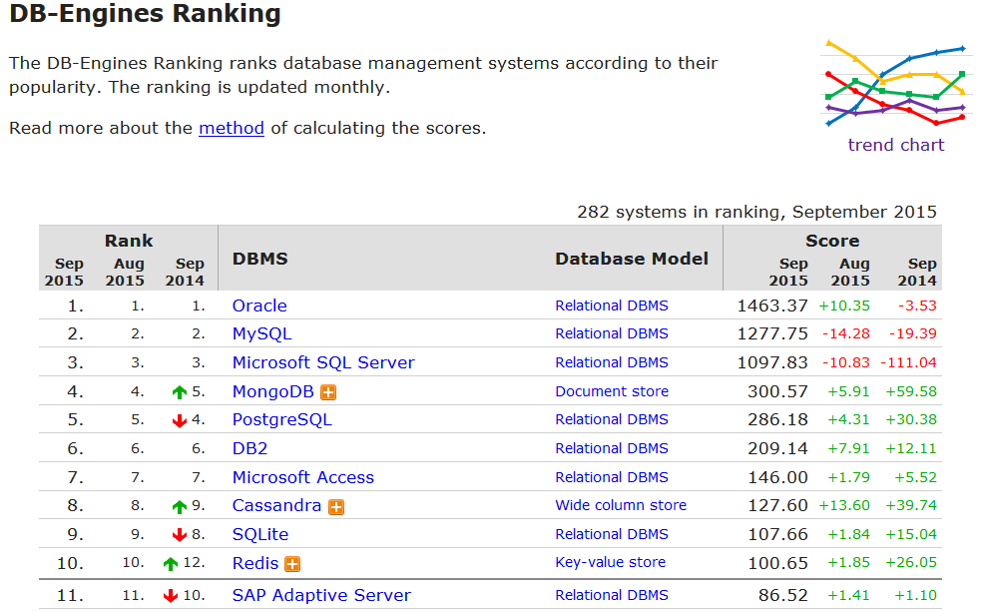
De acordo com site DB-Engines, como ilustra a figura 1, que mensalmente atualiza um Ranking com a popularidade dos SGBDs existentes no mercado. O Oracle é o maior, em termos de utilização, do mundo.

Figura 1: Ranking dos SGBD´s mais utilizados.
Fonte: http://db-engines.com/en/ranking
O método de cálculo se baseia em:
- Número de menções em WebSites (exemplo, meu blog!).
- Buscas no Google e Bing.
- Discussões técnicas sobre o SGBD em alguns sites de Fóruns.
- Número de vagas oferecidas onde o SGBD é mencionado.
- Número de profissionais que mencionam o SGBD em seus profiles.

INSTÂNCIA

Sempre que um banco de dados Oracle é iniciado, a System Global Area (SGA) é alocada e os processos de segundo plano também são iniciados. A SGA é a área de memória utilizada para estruturas compartilhadas entre os usuários, sendo composta de várias estruturas, como:
– Cache de Buffer: Armazena os blocos de dados mais acessados, reduzindo o E/S de disco.
– Buffer de Redo Log: Contém a parte do log de redo que ainda não foi gravada em disco.
– Shared Pool: Armazena informações com as instruções SQL executadas mais recentemente.
A combinação dos buffers de memória com os processos é conhecida como Instância pelo Oracle. Cada instância Oracle tem sua própria SGA. A instância executa os processos Oracle e os processos de usuário.

ALTA DISPONIBILIDADE DE BANCO DE DADOS NO ORACLE

A busca por uma infraestrutura de Alta Disponibilidade, com o intuito de manter o banco de dados on-line 24 horas por dia e 7 dias por semana sem nenhuma perda de dados e zero de tempo de inatividade suportando interrupções não planejadas e manutenções planejadas, entende-se como esta a proposta da Oracle com as diversas funcionalidades e recursos de seu SGBD (PEDREGAL, 2009). Identificando os diversos problemas que podem ocorrer nos tradicionais modelos de tolerância a falhas e que podem mitigar as soluções, para resolver os pontos únicos de falha e manter o acesso aos dados sempre funcionais e ativos. Ocorrendo alguma falha em um ambiente gerido com alta disponibilidade, o Oracle mantém as aplicações executando enquanto houver o failover, até que, pelo menos, um nó esteja ativo, sendo isso transparente para os usuários (WATSON; BERSINIC, 1/2006).

BANCOS DE DADOS DISTRIBUÍDOS

Sendo a base de fundamentação da alta disponibilidade da computação a computação distribuída, através do Oracle RAC, provê que as aplicações e usuários que consomem e se conectam nos bancos de dados não precisem ter a preocupação de onde são originados estes recursos, aparentando ser um único serviço de banco de dados (FERREIRA,), mesmos que eles se encontrem em sites distintos. A transparência de replicação faz com que o cliente não se torne ciente da existência de servidores replicados (OZSU,2001.P.2). Os bancos de dados distribuídos se espalham por várias máquinas separadas geograficamente (SILBERSCHATZ, 2006. p. 525).
Ao se ter os dados e o software do SGBD distribuídos em diversos sites, mesmo que um desses sites venha a não estar disponível, os outros que mantêm-se funcionais e estáveis podem assumir seus serviços. Um banco de dados distribuído fragmenta-se mantendo os dados mais próximos de seus clientes e de onde serão consumidos, reduzindo a disputa de CPU e de E/S e também o atraso no acesso a sistemas distantes. (NEWLAN, 2008).
Sistemas de banco de dados distribuídos são mais complexos pois exige-se a necessidade de coordenação entre os nós, tendo os nós operando em paralelo os algoritmos devem estar corretos existindo um potencial para defeitos, necessitando de maior atenção para implementação (HILL, 2008). O aumento de carga de processamento também é um fator importante, pois existe a mensageiria e a computação adicional necessária para a coordenação entre os nós.

CLUSTER DE BANCO DE DADOS

Um cluster de banco de dados pode ser entendido como a composição de diversos bancos de dados em múltiplos computadores, sendo vistos pelos usuários como um banco de dados Stand-Alone(único).
O termo cluster ou clusterização é comum no na área de computação, onde um conjunto de computadores, dois ou mais, entrega ou fornece um serviço de maneira simultânea e sincronizada de forma transparente para os usuários. Cada computador que compõe o cluster recebe o nome de nó ou node ligados por um tipo de conexão de alto desempenho, estes podem ser adicionados ou removidos com o cluster ativo, sem interrupção do serviço e imperceptível aos usuários e suas aplicações, até que, pelo menos, um nó esteja ativo, o que permite um crescimento ou redução escalável, sendo ajustável a necessidade do ambiente (ALECRIM, 2004). A adição de nós não tem limites teoricamente, o que permite, com baixo investimento em hardware, a construção de ambiente de processamento iguais, e muitas vezes superiores à de mainframes ou supercomputadores, utilizando servidores de pequeno e médio porte ou até mesmo desktops, em geral computadores commodities comuns encontrados facilmente no mercado.
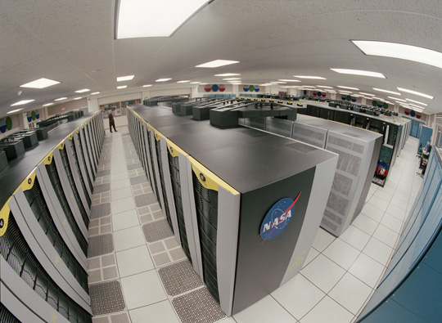

Figura 2: Columbia, o novo (2004) cluster da NASA, (10,240 processadores)
Fonte: Us-nasa-columbia por NASA Ames Research Center/Tom Trower – https://commons.wikimedia.org/wiki/File:Us-nasa-columbia.jpg#/media/File:Us-nasa-columbia.jpg

Em uma arquitetura shared-disk (disco compartilhado) ou tudo compartilhado, qualquer nó pode ter acesso a quaisquer porções do banco de dados. No ambiente físico frequentemente o armazenamento, em que todos os nós se comunicam por uma interconexão de alta velocidade e desempenho, em disco compartilhado (NAS), comumente montado sob a tecnologia RAID, a partição lógica é a chave da escalabilidade.
E como único grande fabricante de SGBD a operar com essa arquitetura, a Oracle fornece através do Oracle RAC (Real Aplication Cluster) um cache compartilhado onde se conectam cada um de seus nós através do “Cache Fusion”, que utiliza redes altamente velozes para garantir a coerência do cache.

FAILOVER

Havendo falha de um processo em um servidor pertencente a um cluster, mas não o nó, geralmente o serviço de Cluster tentará reiniciar no mesmo né. Com a persistência da falha, os recursos e os atendimentos as requisições serão redirecionados para outro nó disponível no cluster.

ORACLE CLUSTERWARE

O Oracle Database inclui o Oracle Clusterware (OCW), uma solução de gerenciamento de clusterware completa e integrada disponível em todas as plataformas do Oracle Database e componente integral do conjunto de produtos que formam o Oracle Grid Infrastructure(GI), sendo base para um sistema de banco de dados Oracle RAC.
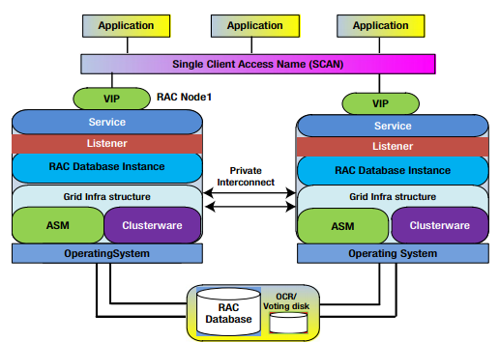
Essa funcionalidade de clusterware inclui mecanismos de mensagens, bloqueio, detecção de falha e recuperação de processos e nós no cluster. Adicionando gerenciamento no cluster para garantir que o todos os nós estejam sincronizados.

Figura 3: Oracle 12c Grid Infrastructure and RAC • The Oracle RAC Stack: – Oracle Grid Infrastructure: Clusterware + ASM – Oracle RAC coordena e sincroniza várias instâncias de DB por meio da tecnologia de cache de fusão
Fonte: http://f.dataguru.cn/thread-216335-1-1.html

ORACLE RAC

Oracle Real Application Clusters (RAC) é a opção do banco de dados Oracle que permite a execução de múltiplas instâncias, onde na terminologia Oracle entende-se que instância é a combinação de processos de segundo plano e áreas de memória (SILBERSCHATZ, 2006, p.689), em servidores distintos planejadamente arquitetados em cluster, removendo o ponto único de falha (do inglês SPoF, Single Point of Failure), com acesso a um sistema de armazenamento de dados compartilhado redimensionável(comumente utilizado NAS ou SAN), que de forma transparente para o usuário ou suas aplicações, aparece como sendo um banco de dados único. Permitindo a utilização de hardwares commodities reduzindo o custo total de propriedade (TCO), fornecendo um ambiente de computação escalável, podendo vir a suportar várias cargas de trabalho(Workloads). Sendo a Oracle o único grande fabricante a utilizar a arquitetura de bancos de dados de disco compartilhado (ou tudo compartilhado) (ORACLE WHITE PAPER, 2013).
Oracle RAC está presente no banco de dados Oracle desde a versão 9i, porém só passando a ser utilizado em larga escala a partir da versão 10g. No período de realização deste artigo encontra-se na versão 12c e faz parte integrante da Arquitetura de Máxima Disponibilidade da Oracle (MAA), que fornece orientações para projetar a mais alta disponibilidade para as aplicações, e como base de sistemas de banco de dados em nuvem, bem como uma infraestrutura compartilhada que possibilita garantir continuidade de negócios, alta disponibilidade, escalabilidade, flexibilidade, agilidade e melhor relação de custo-benefício com o gerenciamento da carga de trabalho conforme dimensionamento da capacidade desejada sob demanda, para as aplicações que utilizam seus serviços (TERRY, 2014).
Uma das principais vantagens do RAC é sua tolerância a falhas, proporcionada pelos múltiplos nós e extinguindo o ponto único de falha (SpoF). Com os nós sendo executados de maneira independente, quando algum dos nós falha o banco de dados continua a ofertar seus serviços, sendo redirecionados e mantidos pelos servidores ativos.
Como os nós físicos são executados de forma independente, a falha em um ou mais nós não afeta os outros, até o último nó ativo. Essa arquitetura também permite que um grupo de nós seja colocado on-line ou off-line de forma transparente, enquanto o restante do cluster continua a fornecer o serviço do banco de dados, essa redução pode impactar na performance do cluster e no tempo de resposta as solicitações feitas ao banco de dados, o que proporciona aos usuários a flexibilidade de adicionar nós ao cluster, conforme a demanda por recursos aumenta, reduzindo custos ao evitar o upgrade onde ocorre a substituição de um sistema existente por um novo com mais capacidade, o que custa mais caro e pode causar interrupções. Desta forma, paradas planejadas ou mesmo falhas que ocorram tornam-se transparentes para os usuários.
Com esses recursos únicos, o Oracle RAC habilita as Grades empresariais. As Grades Empresariais são formadas por grandes configurações de componentes padronizados, com preços acessíveis: processadores, servidores, rede e armazenamento. O Oracle Real Application Clusters é completamente transparente para a aplicação que acessa o seu banco de dados, permitindo assim que as aplicações existentes sejam implantadas nele sem exigir modificações em relação a banco de dados Stand Alone, permitindo crescimento exponencial de performance e processamentos gradativos, que podem chegar a números gigantescos.
O Oracle Rac demonstrou ter uma resposta mais rápida do que um ambiente mainframe, de acordo com testes de laboratório (TOLEDO JUNIOR, 2000).
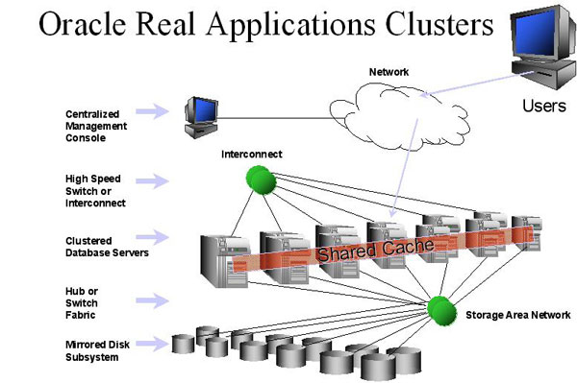

Arquitetura do Oracle RAC
Fonte: http://www.faitec-cons.com.br/novo/imagens/oracle-cluster-rac.jpg

INTERCONEXÃO

Um cluster exige uma rede adicional em relação a rede local na qual o banco de dados está conectado as aplicações, conhecida como interconexão. Recomendado pela Oracle que se utilize 2 interfaces de rede fazendo essa função. Uma interface de rede conectando a parte externa ao Oracle fornecendo failover e balanceamento de carga. A interconexão realiza a troca de mensagens entre os nós e também é utilizada pelo Oracle RAC para implementação da tecnologia de cache fusion. Recomenda-se o uso do protocolo UDP sobre Gigabit Ethernet e o uso de cabos crossover para interconexão não é suportado em um banco de dados Oracle RAC em produção.
Cada nó que compõe o cluster, podendo ter de 1 a vários, deve ter, pelo menos, uma conexão LAN, uma de interconexão e deve estar ligado também ao armazenamento compartilhado(storage). Todos os servidores no cluster precisam rodar o mesmo sistema operacional e versão do Oracle, mas não necessariamente serem iguais, devendo suportar a mesma arquitetura, de 32 ou 64 bits

Endereço VIP (Virtual Internet Protocol)

O Oracle Real Application Clusters exige um endereço IP virtual para cada servidor no cluster. O endereço IP virtual é um endereço IP não usado na mesma sub-rede que a rede local (LAN). Este endereço é usado por aplicações para se conectarem ao banco de dados RAC. Se ocorre uma falha em um nó, é realizado um failover no IP virtual para outro nó no cluster fornecer uma resposta imediata para as solicitações de conexão. Isso aumenta a disponibilidade das aplicações, pois elas não precisam mais aguardar os tempos de inatividade da rede até que ocorra o failover da solicitação de conexão para outra instância no cluster.

SCAN – Single Access Name

Single Client Access Name (SCAN) atua como um alias de cluster para bancos de dados no cluster e foi introduzida com Oracle Grid Infrastructure 11g Release 2, que dispõe de um nome qualificado para o acesso do Oracle Database em um cluster. Alguns dos benefícios é a possibilidade de adicionar ou remover nós de um cluster sem a necessidade de alterar os clientes, que podem acessar qualquer banco de dados em execução no cluster, independentemente de qual servidor(s) no agrupamento o banco de dados está executando concorrentemente. O SCAN é o responsável por load balancing e failover, mudando consideravelmente o Oracle Net de um ambiente em cluster.
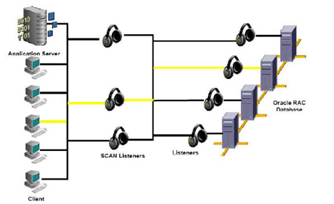

Arquitetura do SCAN no Oracle RAC 12c
Fonte: Oracle.com
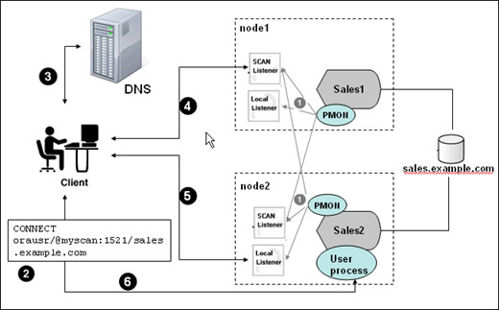

LOAD Balance em conexões via SCAN
Fonte: Oracle.com

ADR – Automatic Diagnostic Repository

Ferramenta para auxiliar na prevenção, detecção e diagnóstico de problemas com BUG’s em banco de dados. O ADR centraliza todos os traces e logs de todos os componentes, tais como ASM, CRS, LISTENER.

SENHAS

As senhas agora por padrão são SENSITIVE CASE, portanto, muita atenção com usuários de aplicação, isso poderá ser um problema em uma migração. O recurso pode ser desligado alterando o parâmetro: sec_case_sentitive_logon = FALSE.

ORACLE GRID INFRASTRUCTURE

Com o Oracle Grid Infrastructure, o ASM e o Clusterware são instalados em único home, tornando-se uma plataforma unificada de infraestrutura do Oracle RAC. Arquivos do Clusterware como OCR e Voting Disks, podem ser armazenados no ASM, unificando as soluções de armazenamento. Para novas instalações a opção de armazenamento dos arquivos de Clusterware em raw devices, não é mais suportada. Estas configurações também se aplicam para a configuração STANDALONE SERVER.
ACFS – Automatic Storage Management Cluster File System é um novo recurso de armazenamento, suportando todas as plataformas, provendo uma file system dinâmica, distribuída performaticamente, balanceamento sobre todos os discos envolvidos. Substituí o antigo OCFS.
Cluster Time Synchronization Service – CTSS, serviço responsável por manter o sincronismo de tempo entre os nós.

ONLINE APPLICATION UPGRADE

Na versão 12c é permitido que sejam realizados upgrades online sem qualquer indisponibilidade para aplicações. Anteriormente quando um comando DDL era executado e outra sessão tentava realizar um DML no mesmo objeto ocorria falha. Melhorias nos processos Create e Rebuild index (no waits). O modelo de dependências do banco mudou para o chamado finegrained. Ex: Adicionar uma nova coluna em uma tabela ou um novo subprograma para uma package spec, não invalidará suas dependências.

APPLICATION CONTINUITY

Application Continuity é um recurso que tem a capacidade de omitir falhas de outage para aplicações ou usuários do banco de dados. Este recurso simplesmente faz o replay da solicitação transacional ou não de um usuário ou aplicação e faz com que o tempo de “outage” pareça como simplesmente um Delay na conexão. Com este recurso usuários ou aplicações não identificam perdas de conexão ou outage, mantendo assim o tempo de resposta e evitando alarmes desnecessários.

TRANSACTION GUARD

Esta é uma API que aplicações podem usar em gerenciamento de erros. É uma API confiável que retornar para a aplicação quando um erro que possa ser recuperado ocorreu em sua conexão. O transaction guard permite que sejam eliminadas dúvidas entre transações que realizaram ou não um commit ou rollback.

TRANSACTION IDEMPOTENCE

Como complement de Application Continuity e Transaction Guard, este recurso permite que aplicações ou conexões façam recover de suas transações em falhas de comunicação que possam ocorrer. Garante também na grande maioria dos casos que transações sejam executadas no momento desejado.

CACHE FUSION

Cache Fusion é um dos conceitos mais importantes e interessantes em uma configuração de Oracle Rac. Como sugerido pelo nome, é uma fusão da memória cache de cada nó instanciado participando do cluster. Suponha-se que o usuário na instância A necessite acessar um bloco de dados que está sendo utilizado e consequentemente bloqueado por outra instância B, nessa hipotética situação a instância A solicitará acesso ao bloco a instância B através da interconexão de alta velocidade.

GLOBAL CACHE SERVICE

Global Cache Service(GCS) é o coração do conceito de cache fusion. É através dele que a integridade dos dados do Oracle RAC é mantida quando mais de uma instância precisa de um bloco de dados em particular. Instâncias consultam o GCS para satisfazer as suas necessidades de bloco de dados.
GCS é responsável por:
- Rastreamento e acompanhamento do bloco de dados ;
- Aceitando as solicitações de bloco de dados pelas instâncias;
- Informando a instância detentora para libertar o bloqueio no bloco de dados ou enviar uma imagem do CR (Consitent Read – Versão de leitura consistente do bloco);
- Coordenar o envio de blocos de dados, conforme necessário entre a instância através da interconexão ;
- Informar as instâncias para manter ou descartar PIs(Past Image – Imagens do Passado)

ORACLE RAC 12C:FLEX ASM E FLEX CLUSTER

Incorporadas na versão 12c duas características muito importantes chamadas Flex ASM e Flex Cluster que dão suporte aos requisitos exigidos em ambientes do tipo Cloud Computing.

ORACLE FLEX ASM

Em relação as versões anteriores a arquitetura do ASM mudou na versão Oracle RAC . Antes da chegada do Oracle Flex ASM na base de dados Oracle versão 12c, uma instância ASM existia em cada um dos nós do cluster, se uma instância de ASM falhava, então todas as demais bases de dados que executavam no mesmo nó também falhavam.
Agora no Banco de Dados versão 12c, se uma instância de ASM falha, o Oracle Clusterware inicia uma substituição da instância de ASM em um nó diferente para manter a cardinalidade do ASM.
A cardinalidade por padrão para ASM é de três, mas que pode ser alterado por meio de alguns comandos de Clusterware.
Comparação entre Oracle Flex Cluster e Oracle Flex ASM:
Antes da versão 12c a topologia dos nós dentro de um Oracle RAC obedecia as seguintes normas:
- Cada nó dentro do cluster é conectado aos outros nós mediante uma rede privada.
- Cada nó dentro do cluster é conectado diretamente ao armazenamento compartilhado (storage).
No Oracle RAC 12c foram introduzidos dois novos conceitos:
Hub Node: Estes nós são conectados uns aos outros através de uma rede privada e acessam diretamente o armazenamento compartilhado, tal como era nas versões anteriores. Estes nós são aqueles que acessam diretamente o Oracle Cluster Registry (OCR) e o Voting Disk (VD).
Nós Leaf: Estes nós são mais leves e não estão ligados uns aos outros e acessam diretamente o compartilhamento como no caso do Hub Nodes de armazenamento. Cada Folha do Nó se comunica com o Hub Node, que está ligado e conectado ao cluster igualmente através do seu Hub Node.
Oracle Flex Cluster é um cluster com nodes do tipo Hub e nodes do tipo Leaf (folha). Oracle Flex Cluster requer Oracle Flex ASM. Em uma configuração de Oracle Flex Cluster, o Oracle Flex ASM pode ser executados nos nodes do tipo Hub servindo os clientes através dele. As principais vantagens de se usar Oracle Flex Cluster são:
- Reduzir a quantidade de acesso ao armazenamento dos nodes compartilhados do tipo “Hub” a contenção no OCR e no “Votting Disk” são reduzidas.
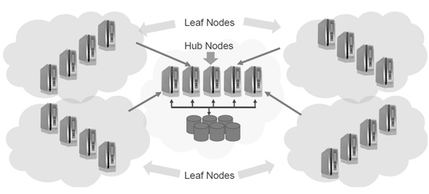
- Redução do trafego de rede entre os nodes do cluster utilizados pelo heartbeats.

Oracle Flex Cluster
Fonte: Oracle.com
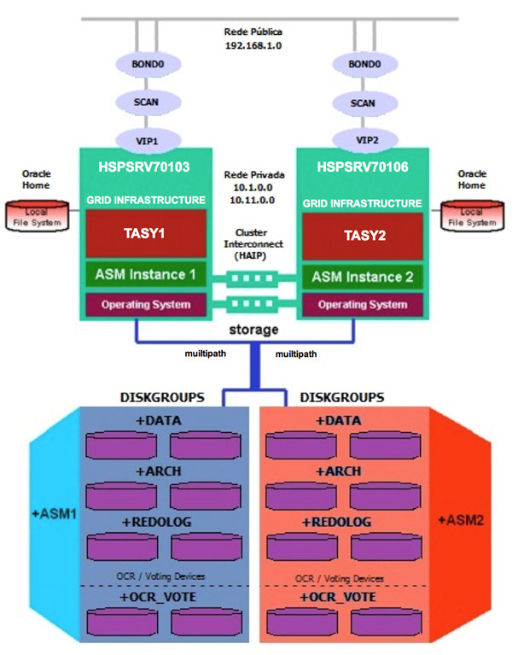

Exemplo de ambiente utilizando Oracle Real Application Clusters 12cR1 (Hub-Nodes).
Fonte: Oracle.com

METODOLOGIA

O procedimento metodológico envolveu a pesquisa bibliográfica e foi desenvolvida a partir da revisão da literatura de materiais publicados em livros, artigos, dissertações, teses e outros meios similares. Segundo Cervo, Bervian e da Silva (2007, p.61), a pesquisa bibliográfica “constitui o procedimento básico para os estudos monográficos, pelos quais se busca o domínio do estado da arte sobre determinado tema.”.
De forma a propor uma revisão de literatura sobre o tema, recuperando o conhecimento científico acumulado sobre o Oracle Rac e Disponibilidade de Bancos de Dados para subsidiar teoricamente este trabalho.

CONSIDERAÇÕES FINAIS

Buscou-se conceituar neste trabalho a tecnologia de acesso a bancos de dados capaz de fornecer a máxima disponibilidade e escalabilidade, apresentando o Oracle RAC como solução integrante do SGBD da Oracle Corporation que permite tais ganhos funcionais.
Com o crescimento do volume de dados e informações gerados e utilizados pelas organizações, a área de TI tende a pesquisar e projetar soluções integradas que visem o aproveitamento dos recursos, bem como a utilização de infraestrutura compartilhada, otimizando investimentos e reduzindo o custo total de propriedade (TCO), com tecnologias escaláveis e de fácil e rápida aquisição no mercado e amplo acoplamento, adotando em larga escala a tecnologia de clusterização e armazenamento de dados compartilhados.
A importância e necessidade de alta disponibilidade e criticidade que os dados e por conseguinte seus bancos de dados representam para as empresas em diversos momentos, sendo em muitas vezes no momento de tomadas de decisões e definições estratégicas levam ao investimento financeiro, tecnológico e de recursos humanos a um patamar justificável, haja visto o grau, muitas vezes elevados, exigidos para que se alcance esses objetivos.
O Oracle RAC compõem-se de uma série de features capazes de fornecer o máximo da tecnologia em bancos de dados, de forma que o dado esteja sempre disponível para o consumo seja em qual ambiente ele deva ser necessário, OLTP, OLAP ou misto. Com a adoção de novos recursos na atual versão 12c, capazes de aumentar a amplitude e o seu alcance e escalabilidade, bem como o suporte para novas tecnologias como cloud computing e com suporte a junção e funcionamento integrado a diversos outros produtos que além da alta disponibilidade proveem o mínimo de possibilidades de perda de dados, bem como ganhos de produtividade.
Considerando-se estes fatores, esse estudo apresenta de forma conceitual o Oracle RAC, não sendo objetivo demonstrar suas diversas aplicações e formas de implantação, instalação ou adoção em quaisquer cenários.

REFERÊNCIAS

SILBERSCHATZ, A.; KORTH, H. F.; SUDARSHAN, S.. Sistema de Banco de Dados. 5a ed., Campus, 2006. 781 p. ISBN 8535211071, 9788535211078

GREENWALD R., Stackowiak R., Stern J.. Oracle Essentials, 4th Edition, O’Reilly Media, 2007. 408 p. ISBN-13: 978-0-596-51454-9

VALLATH, Murali. Oracle 10g RAC Grid, Services e Clustering. Elsevier Digital Press, 2006, 670 p.

TERRY, Critchley. High Availability IT Services. CRC Press, 2014. 537 p. p255-256. ISBN 148225591X, 9781482255911

OLIVEIRA, P. C. M. ; PARISTTO, RENAN M.; SIMOES, R. S. S.. Alta Disponibilidade de Banco de Dados. 2009. Disponível em <http://engenharia.anhembi.br/tcc-09/cco-03.pdf>. Acessado em 23-07-2015

TOLEDO JUNIOR, Hugo. Oracle Networking. Usa: Osborne, 2000.

PEDREGAL, Cris, ALTA DISPONIBILIDADE, Com O Oracle Database 11g Release 2, 2009. Disponível em <http://www.oracle.com/technetwork/pt/database/enterprise-edition/documentation/alta-disponibilidade-database-11g-1721647-ptb.pdf>. Acessado em 28-08-2015.

FERREIRA, E. A.; Lima, I. N.. FUNCIONALIDADES DO ORACLE RAC, 2009. Disponível em <http://blog.newtonpaiva.br/pos/wp-content/uploads/2013/02/E2-SI-29.pdf>. Acessado em 28-08-2015.

SERRA, J. Paulo. Manual de Teoria da Comunicação. Covilhã: Livros Labcom, 2007. 203 p. p. 93-101. ISBN 978-972-8790-87-5

WATSON; BERSINIC. Oracle Database 10g: 1/2006).

Oracle9i Real Application Clusters Concepts, 2002. Disponível em <http://download.oracle.com/docs/cd/B10501_01/rac.920/a96597/psintro.htm#15217>. Acessado em 12-09-2015

KLEYMAN, Bill. What is a clustered database?, July 14, 2006 <http://insidehpc.com/2006/07/what-is-a-clustered-database/>. Acesso em 14-09-2015.

ALECRIM, Emerson. Cluster: principais conceitos. <http://www.infowester.com/cluster.php> Acesso em 20 agosto 2015.

ORACLE WHITE PAPER, Oracle Real Application Clusters (RAC), 2013. Disponível em <http://www.oracle.com/technetwork/database/clustering/rac-wp-12c-1896129.pdf>. Acessado em 15-07-2015.

ORACLE GRID INFRASTRUCTURE 12CR1 - PARTE 1 - VISÃO GERAL E NOVOS RECURSO,S Disponível em <http://www.oracle.com/technetwork/pt/articles/grid/grid-infrastructure-12cr1-parte-1-2099017-ptb.html Acessado em 21-09-2015.

ORACLE RAC 12C:FLEX ASM E FLEX CLUSTER, Disponível em <http://www.oracle.com/technetwork/pt/articles/database-performance/oracle-rac-12c-flex-asm-cluster-2172079-ptb.html Acessado em 21-09-2015.

CONCEITOS DE HA NO SAP, 2013. Disponível em <http://dbafurushima.com.br/sapctl_grid_infrastructure.html>. Acessado em 30-08-2015.

ARQUITETURA E PROCESSAMENTO EM ORACLE CLUSTERWARE, Disponível em <https://4dba.wordpress.com/2008/07/14/arquitetura-e-processamento-em-oracle-clusterware/>. Acessado em 30-08-2015.

ORACLE CLUSTERWARE – ARQUITETURA – PARTE 1 – DAEMONS E PROCESSOS, Disponível em <http://www.viniciusdba.com.br/blog/2010/04/21/oracle-clusterware-arquitetura-parte-1-daemons-e-processos/>. Acessado em 30-08-2015.

ORACLE RAC E ORACLE CLUSTERWARE, Disponível em <https://4dba.wordpress.com/2008/07/14/oracle-rac-e-oracle-clusterware/>. Acessado em 01-09-2015.

PROCESSO DE INSTALAÇÃO DO ORACLE CLUSTERWARE, Disponível em <https://4dba.wordpress.com/2008/07/15/processo-de-instalacao-do-oracle-clusterware/>. Acessado em 01-09-2015.

11g R2 RAC : ORACLE CLUSTER REGISTRY (OCR) DEMYSTIFIED, Disponível em <http://oracleinaction.com/ocr/>. Acessado em 03/09/2015

Docente no Curso Superior de Tecnologia em Sistemas de Computação na UFF/CEDERJ. Acadêmico do Curso de Especialização lato sensu em Tecnologia e Projeto de Banco de Dados no UBM. Graduado em Tecnologia de Processamento de Dados e Pós-Graduado em Tecnologias, Gerência e Segurança de Redes Convergentes no UNIFOA.
Orientador.
Orientador.
Para obter mais informações sobre a Arquitetura de Alta Disponibilidade da Oracle: http://www.oracle.com/technology/deploy/availability/htdocs/maa.htm
Informações detalhadas sobre restrições de certificações e tecnologia relacionadas ao Oracle Real Application Clusters podem ser obtidas através do Oracle Metalink (http://metalink.oracle.com).
Para obter informações sobre digitalização, consulte www.oracle.com/technetwork/products/clustering/overview/scan-129069.pdf

